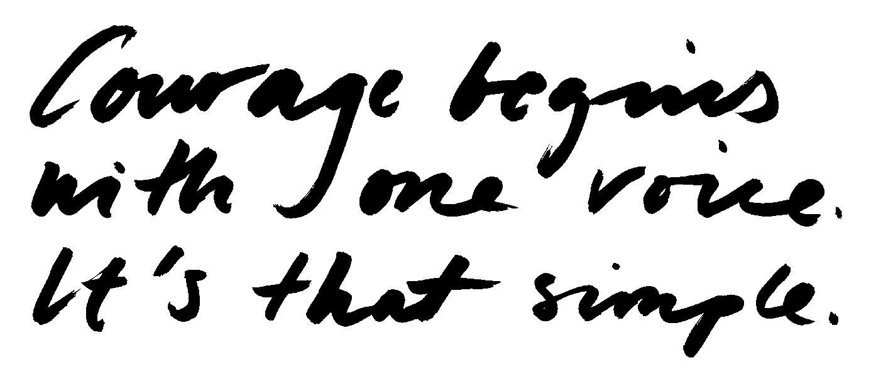

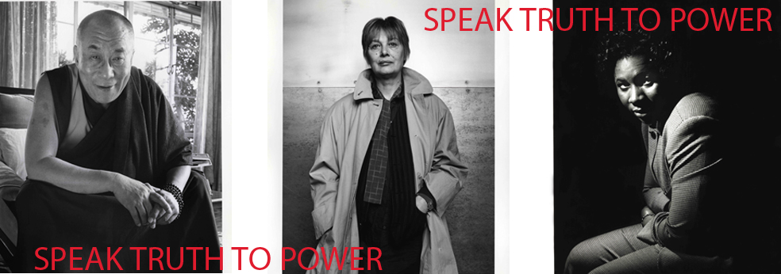

Speak Truth To Power - mod utan gränser

en fotoutställning med porträtt av människor som vågat ta ställning

VERNISSAGE 21 MAJ KL 18.00 på FREDENS HUS I UPPSALA,
Uppsala Slott, ingång A2, 752 37 Uppsala

Kerry Kennedy - dotter till Robert F Kennedy - har intervjuat modiga människor från hela världen. Den Pulitzerprisbelönade fotografen Eddie Adams har tagit de svartvita porträtten där historier och kamp syns i ansikten och uttryck.
Här får vi möta människor, som med risk för sina egna liv har stått upp för rättvisan och trotsat regimer, normer, traditioner och orättvisor. Vissa är kända som Dalai Lama och Wangari Matthai, andra är helt okända, alla har det gemensamt att de tror på alla människors lika värde.

Speak Truth To Power - Mod utan gränser är ett världsomspännande kultur- och utbildningsprojekt som lanserades i Sverige 2012 med en teaterföreställning på Dramaten, fotoutställning på Fotografiska och spridning av ett skolmaterial och engagemang för de mänskliga rättigheterna. Projektets mål är att ge unga människor verktyg och inspiration att stå upp för rättvisa och mänskliga rättigheter i sin egen vardag. Speak Truth To Power drivs av Robert F. Kennedy Human Rights och når hundratusentals unga människor i länder över hela världen. I Sverige drivs projektet i samarbete med Fryshuset och med stöd av Svenska Postkodlotteriet.

Samt http://www.fredenshus.se/ http://rfkhumanrights.fryshuset.se/ http://rfkhumanrights.org

twitter @STTP_Sweden

